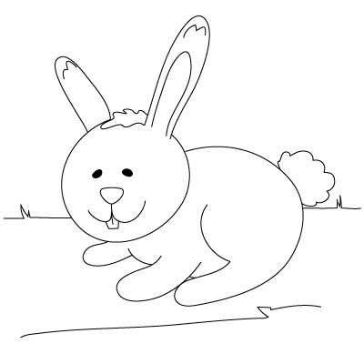
Počítanie so zajačikom Viktorom do 20 s prechodom cez základ

Vytvor štvorice príkladov z nasledujúcich trojíc čísel.

5, 6, 11 9, 8, 17

 | + |  | =
 | + |  | =
 | - |  | = | 
 | - |  | =
 | + |  | =
 | + |  | =
 | - |  | =
 | - |  | =

6, 8, 14 8, 4, 12

 | + |  | =
 | + |  | =
 | - |  | =
 | - |  | =
 | + |  | =
 | + |  | =
 | - |  | =
 | - |  | =
Zajačik Viktor s kamarátom Peťkom vytrhali zo záhradky 18 mrkvičiek. 9 mrkvičiek zjedli. Koľko mrkvičiek im ostalo?


vytrhali ..........................
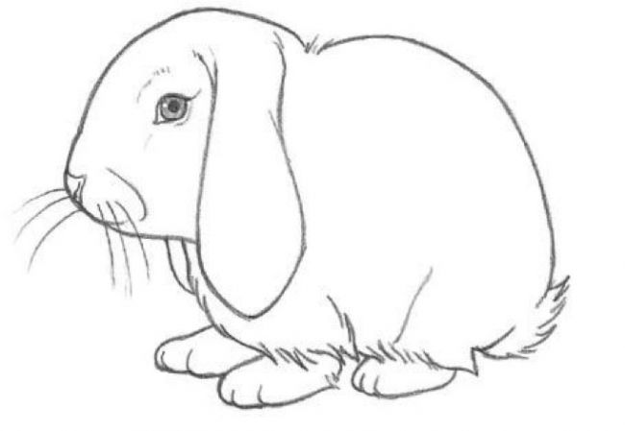
zjedli .............................

ostalo ........................... ?

Zajačikom ostalo mrkvičiek.



Počítanie do 20 s prechodom cez základ s myškou Paulínkou

Vytvor z nasledujúcich čísle štvorice príkladov.

7, 8, 15 4, 9, 13
 | + |  | =
 | + |  | =
 | - |  | =
 | - |  | =
 | + |  | =
 | + |  | =
 | - |  | =
 | - |  | =


7, 6, 13 9, 5, 14

 | + |  | =
 | + |  | =
 | - |  | =
 | - |  | =
 | + |  | =
 | + |  | =
 | - |  | =
 | - |  | =

Pomôž vypočítať myške Paulínke reťazové príklady.
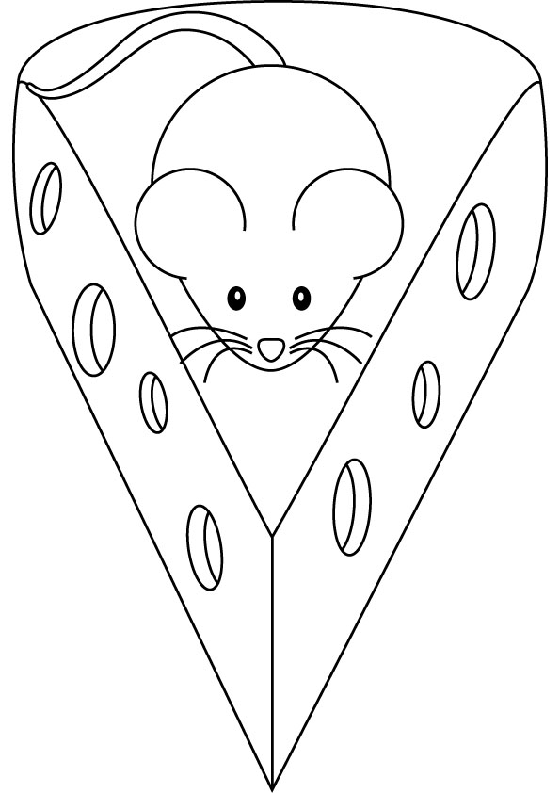
5+8 +6 -4 -7 -4 + 9 - 7=

6+8 -5 +8 -4 -7 +5 + 9=

9+4 +7 -5 -6 +8 - 5 - 6=

Počítanie s dráčikom - Počítanie do 20 s prechodom cez základ

- Dračica Irenka zniesla 16 vajíčok. Zo 7 vajíčok sa
Vyliahli mláďatá. Koľko vajíčok ostalo ešte v hniezde?
Zápis:
vajíčok .................................

mláďat .................................
ostalo...................................
výpočet:

odpoveď:

..................................................................................................... .

2. Pomôž dráčikovi Vilkovi a jeho kamarátovi Jurkovi skontrolovať správnosť výsledkov.
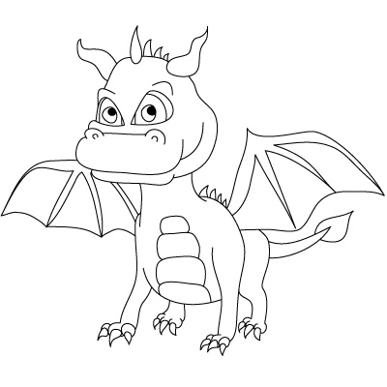
12 | + | 5 | = | 17
4 | + | 15 | = | 14
16 | - | 4 | = | 13
4 | + | 8 | = | 12
7 | + | 9 | = | 15
10 | - | 3 | = | 6
19 | - | 6 | = | 12
14 | - | 12 | = | 4
6 | + | 7 | = | 15
9 | + | 6 | = | 13
11 | - | 1 | = | 9
4 | + | 9 | = | 13
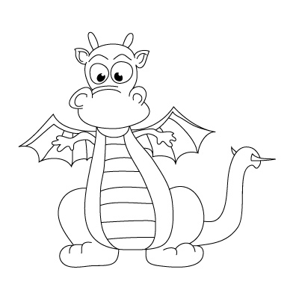


Počítanie s mačičkami – sčítanie a odčítanie do 20 s prechodom cez základ

- Pomôž mačičke Alicke uložiť čísla od najväčšieho
po najmenšie.

5 | 17 | 8 | 2 | 15
12 | 16 | 10 | 20 | 4
16 | 4 | 9 | 14 | 11
- Alicka a jej kamarátka Micka chytali myšky. Chytili 14 myšiek,
ale 7 myšiek im utieklo. Koľko myšiek ukázali mačičky gazdinej?


..........................................................
.........................................................
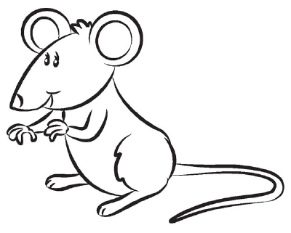
.........................................................
Výpočet:

Odpoveď:
........................................................................... .

- Mačička Micka nevie vypočítať reťazové príklady. Pomôžeš jej?
12+4 -5 +4 - 3 +8 =


13+7 -7 -3 +8 -4 =
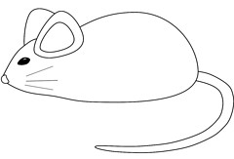
Počítanie s ježkom – sčítanie a odčítanie do 20 s prechodom cez základ

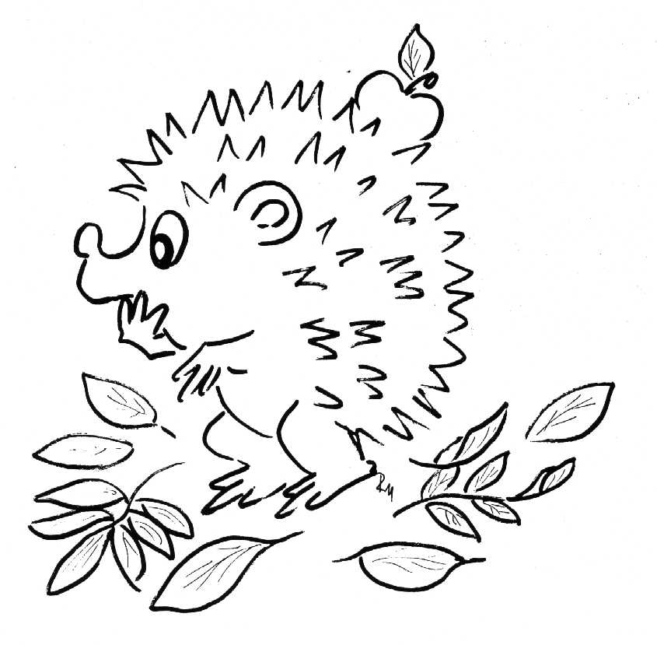
Ježko Peťko sa rozhodol, že nazbiera mamičke kvetinky. Nazbieral ich 20, ale 7 mu zvädlo, Koľko kvetiniek doniesol Paľko domov?
Zápis:
.........................................................................
.........................................................................
........................................................................
Výpočet:
........................................................................
Odpoveď:
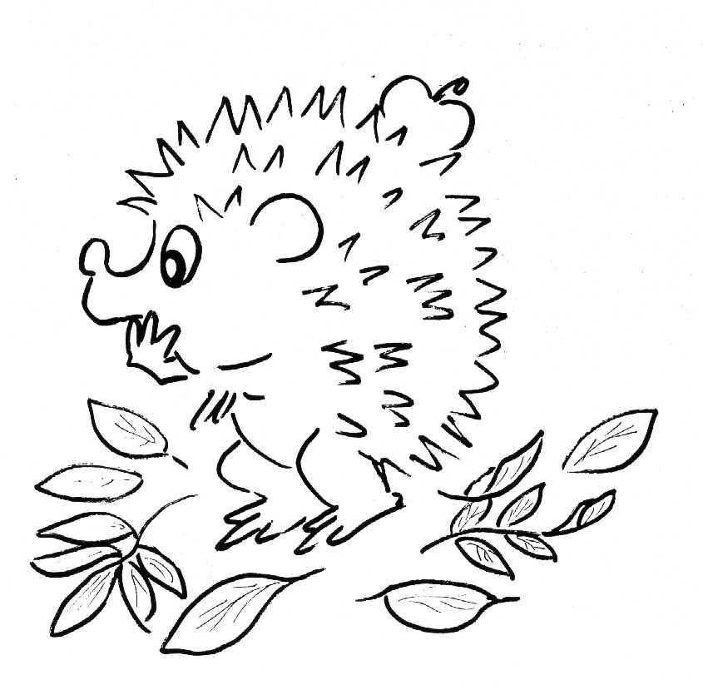
.......................................................................................................................................
Nájdi päť rozdielov.


Počítanie so sloníkom Kikom do 20 s prechodom cez základ

Kiko sa vybral do obchodu. Kúpil mrkvu za 2 eurá,
kapustu za 5 eur, brokolicu za 6 eur a šalát za 7 eur.
Koľko za svoj nákup Kiko zaplatil?
Zápis
....................................................................................................

....................................................................................................
....................................................................................................
...................................................................................................
....................................................................................................
Výpočet
..............................................................................
Odpoveď
.............................................................................................................................................

Kiko sa vybral na návštevu ku kamarátovi papagájovi Filipovi. Koľko metrov Kiko prešiel, keď išiel dvomi rôznymi cestami? Čísla doplň sám.


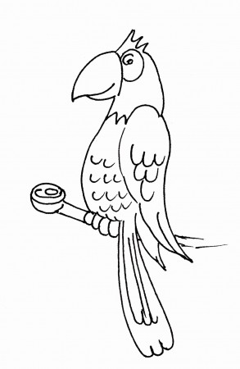

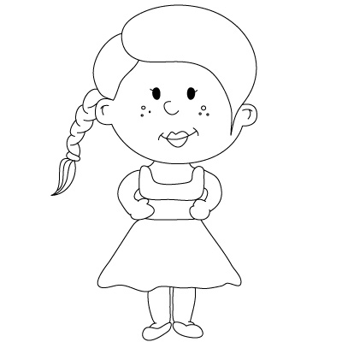
Počítanie do 20 s prechodom cez základ s Jankou

Pomôž Janke doplniť číslo hneď pred a hneď za.

 | 12
 | 5 |  |  | 11
 | 19 |  |  | 14 |  |  | 9
 | 1 |  |  | 17 |  |  | 7
 | 6 |  |  | 8 |  |  | 18
 | 14 |  |  | 3 |  |  | 7
 | 2 |  |  | 13 |  |  | 4
 | 8 |  |  | 16 |  |  | 10

Janka počítala príklady,

skontroluj, či sa nepomýlila.
8 | + | 12 | = | 20
4 | + | 7 | = | 13
16 | + | 3 | = | 20
11 | - | 8 | = | 5
9 | + | 7 | = | 13
17 | - | 4 | = | 15
4 | + | 10 | = | 14
20 | - | 7 | = | 13
18 | - | 5 | = | 14
3 | + | 9 | = | 11
10 | - | 5 | = | 5
20 | - | 14 | = | 6
17 | - | 8 | = | 8
6 | + | 6 | = | 12
8 | + | 9 | = | 16
3 | + | 8 | = | 10
16 | + | 3 | = | 20
11 | + | 7 | = | 18

Ak pospájaš čísla od najmenšieho po najväčšie, podáš Janke jej zrkadielko.



1
2
9
8
10
4
5
3
6
7
13
11
12
16
15
14
19
17
20
18


Počítanie s kačičkou Irenkou do 20 s prechodom cez základ

Irenka našla na zemi 19 zrniečok. 12 zrniečok dala
kamarátke Lucke. Koľko zrniečok jej ostalo?

našla .......................................

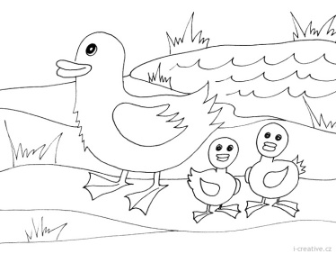
dala .........................................

ostalo jej .................................

výpočet:

Odpoveď: .......................................................................................................................

Pomôž Irenke vypočítať reťazové príklady. Nepomýľ sa, aby sa pes Rexík nenahneval ☺.


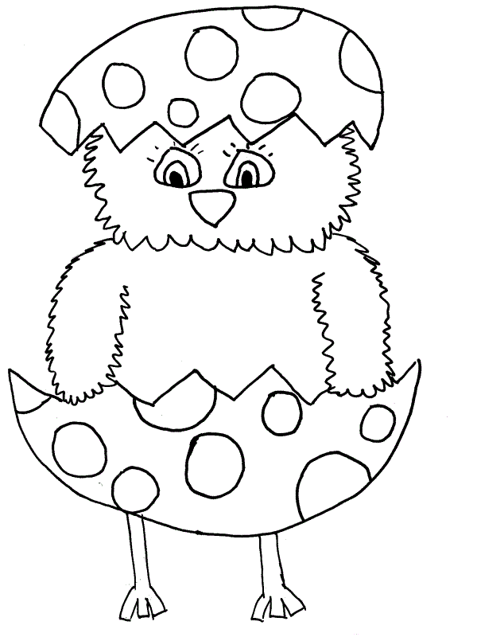

4+7 -3 +12 -7 -5 +8

5+6 -8 +13 -9 +1 +7

8+8 -9 +13 -5 -8 -7

5+7 -6 +8 -7 +9 +4






Počítanie s tigríkom Miškom do 20 s prechodom cez základ

Dnes sa Miško a jeho kamarát Erik pustili do veľkého počítania.
Skús, či by si ich príklady dokázal vypočítať tiež.

6 + 6 = |  | 12 – 6 = |  | 7 + 6 =
5 + 9 = |  | 16 – 6 = |  | 12 – 6 =
7 + 9 = |  | 15 – 7 = |  | 18 – 9 = | 
3 + 15 = |  | 14 – 9 = |  | 20 – 7 =
12 + 7 = |  | 17 – 6 = |  | 5 + 14 =
7 + 7 = |  | 14 – 2 = |  | 16 + 3 =
9 + 5 = |  | 16 – 8 = |  | 20 – 4 =
4 + 8 = |  | 20 – 4 = |  | 14 + 5 =
15 + 5 = |  | 20 – 7 = |  | 13 – 5 =
11 + 6 = |  | 20 – 12 - |  | 12 – 8 =


Miško sa raz rozhodol, že sa naučí poriadne chytať loptičku, ktorú mu rád pri hre hádže jeho ocino. Ocino hodil 20 loptičiek. Miško ich chytil 16. Koľko loptičiek Miško nechytil?
loptičiek ...................................
chytených loptičiek .................
spadnutých loptičiek ...............
výpočet

odpoveď: .................................................................................................................

Miško sa rozhodol, že sa skamaráti s myškou. Zisti, koľko krokov prejde? Navrhni druhú cestu tak, aby bola dlhšia.

8 4 5 3

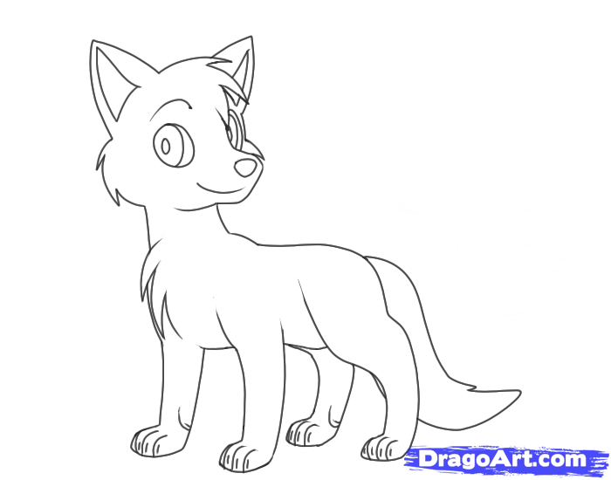
Počítanie do 20 s prechodom s líškou Viktorkou

Viktorka nevie doplniť správne výsledky nasledujúcim
príkladom. Ukáž jej, ak sa to robí.

7 | + | 9 | = |  | 5 | + | 8 | = |  | 6 | + | 9 | =
5 | + | 7 | = |  | 7 | + | 8 | = |  | 13 | - | 4 | =
12 | - | 6 | = |  | 13 | - | 5 | = |  | 8 | + | 4 | =
8 | + | 9 | = |  | 19 | - | 9 | = |  | 4 | + | 8 | =
15 | - | 6 | = |  | 11 | - | 3 | = |  | 11 | + | 6 | =
9 | + | 6 | = |  | 7 | + | 7 | = |  | 20 | - | 5 | =
10 | + | 5 | = |  | 12 | + | 5 | = |  | 8 | + | 13 | =

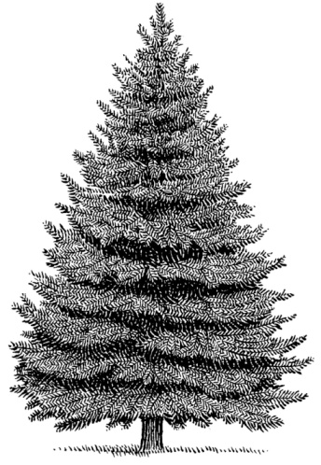
Viktorka má rada matematiku. S touto úlohou ale potrebuje
pomôcť . Doplň čísla hneď pred a hneď za napísanými
číslami.

 | 8 |  |  |  | 13
 | 16 |  |  |  | 8
 | 11 |  |  |  | 14
 | 18 |  |  |  | 17
 | 6 |  |  |  | 11
 | 9 |  |  |  | 10



Počítanie do 20 s prechodom cez základ s rybičkou Alenkou

Ukáž Alenke správne výsledky príkladov tak, že ich vyfarbíš.

12 | - | 4 | = | 8 | 13
5 | + | 14 | = | 13 | 19
13 | - | 7 | = | 4 | 6
6 | + | 9 | = | 15 | 17
8 | + | 5 | = | 16 | 13
18 | - | 9 | = | 11 | 9
12 | - | 6 | = | 6 | 7
14 | - | 10 | = | 4 | 10
9 | + | 5 | = | 17 | 14
6 | + | 13 | = | 18 | 19


Alenka počíta reťazové príklady veľmi rada. Pomôžeš jej, nech sa nepomýli?

4+7 -3 +12 -7 -5 +8

5+6 -8 +13 -9 +1 +7

8+8 -9 +13 -5 -8 -7

5+7 -6 +8 -7 +9 +4
Počítame do 20 s prechodom cez základ – kvetinky

- Kvetinkové čísla usporiadaj od najmenšieho po najväčšie.

13 | 10 | 8 | 2 | 0
19 | 4 | 11 | 10 | 6
20 | 17 | 5 | 4 | 1

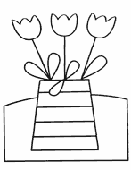
- Zakrúžkuj správny výsledok v kvetinkových príkladoch

13 | + | 5 | = | 18 | 15 | 12
9 | + | 11 | = | 15 | 20 | 14
7 | + | 12 | = | 11 | 16 | 19

13 | - | 5 | = | 8 | 15 | 12
19 | - | 6 | = | 13 | 20 | 14
17 | - | 8 | = | 11 | 16 | 9

- Kvetinka Ivetka rada počítala príklady. Pomôž jej vypočítať reťazovky.


8+3 +6 -4 -2 +5 +1

7+4 +5 -6 +8 -3 -7

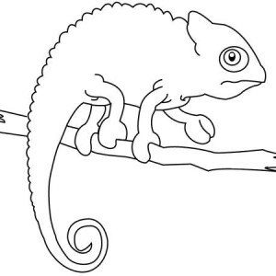
Počítanie a odčítanie do 20 s prechodom cez základ
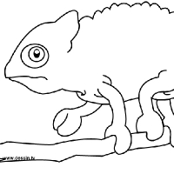
s chameleónom Jakubom

Ukáž Jakubovi, ako sa tvoria štvorice príkladov. Tretie číslo doplň samostatne.
5 | 8
7 | 9
6 | 8
 | + |  | =
 | + |  | =
 | - |  | =
 | - |  | =
 | + |  | =
 | + |  | =
 | - |  | =
 | - |  | =
 | + |  | =
 | + |  | =
 | - |  | =
 | - |  | =

Jakub si robil domácu úlohu z matematiky. Skontroluj, či sa nepomýlil.

7 | + | 6 | = | 12
9 | + | 9 | = | 18
13 | - | 3 | = | 11
15 | - | 3 | = | 12 | 
8 | + | 7 | = | 15
18 | - | 3 | = | 15

Jakuba navštívil jeho kamarát Garfield. Pomôžeš Garfieldovi dôjsť do jeho postieľky?

